TOÁN
TIẾT 131: ĐỀ-XI-MÉT. MÉT
I. YÊU CẦU CẦN ĐẠT
1. Năng lực
1.1. Năng lực đặc thù
- HS nhận biết được các đơn vị đo độ dài đề-xi-mét, mét và quan hệ giữa các đơn vị đo độ dài đó.
- Biết thực hiện chuyển đổi và ước lượng các số đo đơn giản theo độ dài của các đơn vị đo đã học.
- Thực hiện được việc chuyển đổi và tính toán, so sánh các số đo với các số đo độ dài đã học nhằm phát triển năng lực tư duy, năng lực giao tiếp Toán học, sử dụng phương tiện đồ dung Toán học. Giải quyết được một số vấn đề thực tiễn liên quan đến các đơn vị đo độ dài đã học nhằm phát triển năng lực giải quyết vấn đề Toán học.
1.2. Năng lực chung: Góp phần phát triển 3 năng lực chung: Năng lực tự chủ và tự học; giao tiếp và hợp tác; tự giải quyết vấn đề và sáng tạo.
2. Phẩm chất:
- Phát triển phẩm chất chăm chỉ, trách nhiệm đồng thời giáo dục HS tình yêu với Toán học, tích cực, hăng hái tham gia các nhiệm vụ học tập.
II. ĐỒ DÙNG DẠY HỌC
- GV: Laptop, máy chiếu, slide minh họa, 1 chiếc thước dài 1 mét.
- HS: sgk, vở, bảng con, bộ đồ dùng học Toán 2.
III. CÁC HOẠT ĐỘNG DẠY HỌC CHỦ YẾU
Hoạt động của GV | Hoạt động của HS
1. HĐ Mở đầu (2-3p)  Mục tiêu: Tạo tâm thế cho HS và từng bước làm quen bài học.  - GV tổ chức cho HS hát tập thể.  - Các em đã được học đơn vị đo độ dài nào?  - GV kết nối vào bài: Hôm nay chúng ta sẽ được học đơn vị đo độ dài lớn hơn xăng - ti - mét qua bài: Đề - xi -mét. Mét  - GV ghi tên bài: Đề - xi -mét. Mét  2. HĐ Hình thành kiến thức mới. c (7-10p)  MT: Nắm được cách đọc, viết đề-xi mét, mét  * Đề-xi-mét:  - GV cho HS quan sát hình ảnh thước và bút chì  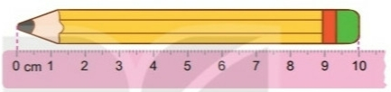  - GV hỏi:  + Thước kẻ dài bao nhiêu xăng-ti-mét?  + Bút chì đo được dài bao nhiêu xăng-ti-mét ?  =>GV nêu: “Bút chì dài 10 xăng-ti-mét hay bút chì dài 1 đề-xi-mét”  => GV nhấn mạnh:  + Đề-xi-mét là một đơn vị đo độ dài.  + Đề-xi-mét viết tắt là: dm  + 1 dm bằng bao nhiêu xăng-ti-mét ?  + 10 cm bằng bao nhiêu đề -ti-mét ?  - GV ghi bảng:  1dm = 10cm; 10cm = 1dm  - Để đo độ dài lớn hơn xăng-ti-mét ta còn có đơn vị nào ?  - Cho HS quan sát tranh : 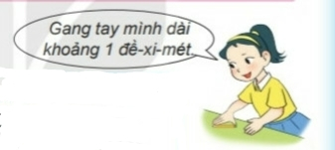  + Bạn Mai đang ướm gang tay của mình lên chiếc bút chì dài bao nhiêu ?  + Gang tay của bạn Mai dài khoảng bao nhiêu ?  - YC cả lớp thực hành ướm thử tay của mình lên chiếc thước hoặc bút chì có kẻ vạch cm sau đó nêu nhận định:  Gang tay của em dài khoảng bao nhiêu cm? bao nhiêu dm?  => GV chốt: Đề-xi-mét là một đơn vị đo độ dài.  1 dm = 10cm.  * Mét:  - Cho HS quan sát cây thước dài 1 mét có kẻ vạch số. Hãy quan sát vào các vạch số của cây thước cho biết cây thước dài bao nhiêu ?  =>GV nêu: “Cây thước dài 10 đề-xi-mét hay còn gọi cây thước dài 1 mét..  => GV nhấn mạnh:  + Mét là một đơn vị đo độ dài lớn hơn đề - xi – mét.  + Mét viết tắt là : m  + 1m bằng bao nhiêu đề -ti-mét ?  + 1 m bằng bao nhiêu xăng-ti-mét ?  - GV ghi bảng:  + 1 m = 10 dm; 1 m = 100 cm;  10 dm = 1 m; 100 cm = 1m  - Cho HS quan sát tranh:  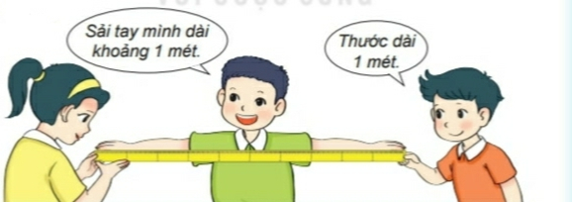  - Bạn Việt trong tranh đang lấy sải tay ướm thử lên độ dài của chiếc thước 1 mét. Vậy sải tay của bạn Việt dài khoảng bao nhiêu mét?  - Gọi 2 -3 hs lên thực hành đo sải tay của mình lên thước mét.  + Sải tay của em dài khoảng bao nhiêu ?  - GV lưu ý HS: Chữ “khoảng” thể hiện sự tương đối (gần đúng) được sử dụng khi chúng ta ước lượng  - GV chốt: Hôm nay chúng ta đã được học hai đơn vị đo độ dài nào?  + Em hãy nêu mối quan hệ giữa hai đơn vị dm và m ?  3. Hoạt động thực hành, luyện tập (20-22)  Mục tiêu: HS củng cố kiến thức, kĩ năng qua các bài tập.  Bài 1 (66):  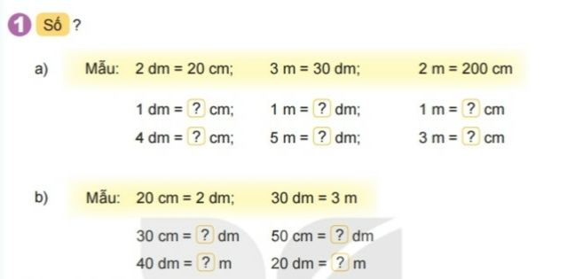  - GV cho HS đọc yêu cầu đề bài  - Bài yêu cầu gì?  - Gọi 1 HS thực hành mẫu từng phần.  - YC HS thảo luận nhóm 2 (PHT).  - GV cho HS trình bày bài theo hình thức tiếp sức. Bạn đầu tiên trình bày phép tính thứ nhất nếu đúng sẽ được quyền chỉ bạn bất kì trình bày phép tính tiếp theo, lần lượt cho đến hết bài.  - GV gọi HS nhận xét, tuyên dương HS  - Củng cố KT: Bài tập này giúp em ghi nhớ kiến thức nào ?  Bài 2 (66):  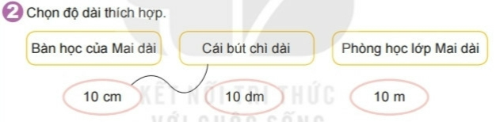  - GV cho HS đọc yêu cầu đề bài  - Bài yêu cầu làm gì ?  - Gọi 1 HS thực hành mẫu.  - YC HS làm việc cá nhân: chọn độ dài thích hợp rồi nối.  - GV quan sát, hỗ trợ nhóm gặp khó khăn.  - Nhận xét, chốt ý đúng.  - Các em hãy quan sát và ước lượng độ dài của 1 số đồ vật trong lớp.  - Đánh giá, nhận xét tuyên dương HS ước lượng chính xác.  3. HĐ vận dụng (5-7p)  Mục tiêu: Vận dụng bài học vào giải quyết các vấn đề trong cuộc sống.  Bài 3 (66):  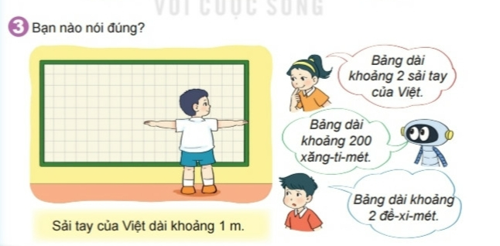  - GV cho HS đọc yêu cầu đề bài  - Bài yêu cầu làm gì?  - GV hỏi: Muốn xác định câu nói của các bạn đúng hay sai em cần phải làm gì?  - YC HS làm việc nhóm 2.  - Bạn nào nói đúng ?  - Vì sao em cho là bạn Mai và Rô-bốt nói đúng ?  - GV nhận xét, khen ngợi HS.  - Hãy tập ước lượng độ dài 1 số đồ vật xung quanh em.  *  - Hôm nay, chúng ta học bài gì?  - Nêu lại các đơn vị đo độ dài đã học ?  - Các đơn vị đo độ dài đã học có mối quan hệ gì ?  - Nhận xét giờ học.  - Chuẩn bị bài tiếp theo. | - HS hát  - HS nêu: Em đã được học đơn vị đo độ dài xăng - ti - mét.  - HS nhắc lại tên bài và viết vở.  - HS quan sát  - HS trả lời.  + Thước kẻ dài 10 cm.  + Bút chì đo được dài 10 cm.  -HS nhắc lại: Đề-xi-mét là một đơn vị đo độ dài.  - HS viết bảng con: dm  - 1 dm = 10cm  - 10 cm = 1dm  - HS đọc cá nhân, theo dãy.  - Để đo độ dài lớn hơn xăng-ti-mét ta còn có đơn vị: đề-xi-mét.  - HS quan sát tranh và trả lời:  + Bạn Mai đang ướm gang tay của mình lên chiếc bút chì dài 1dm.  + Gang tay của bạn Mai dài khoảng 1dm.  - HS thực hành hành ướm thử tay của mình lên chiếc thước hoặc bút chì có kẻ vạch cm.  + Gang tay của em dài khoảng10 cm hay 1 đề-xi-mét  - HS quan sát vào các vạch số của cây thước nêu cây thước dài 100 cm hay 10 dm.  + HS viết bảng con: m  + 1 m = 10dm  + 1m = 100cm  - HS đọc theo dãy.  + 1m = 10dm;1m = 100cm;  10dm = 1 m; 100cm = 1m  - HS quan sát, trả lời: sải tay của bạn Việt dài khoảng 1 mét.  - 2-3 HS lên thực hành đo sải tay của mình lên thước mét.  + Sải tay của em dài khoảng 1m.  - Hôm nay chúng ta đã được học hai đơn vị đo độ dài dm và m.  + 1m = 10dm;  10dm = 1 m;  - HS đọc yêu cầu đề bài  - Bài yêu cầu điền số.  - 1 HS thực hành bài làm mẫu.  - HS thảo luận nhóm 2 (PHT).  - HS trình bày bài theo hình thức tiếp sức.  - Cả lớp chú ý, nhận xét, bổ sung (nếu có)  - Bài tập này giúp em ghi nhớ kiến thức chuyển đổi giữa các đơn vị đo dộ dài cm, dm, m.  - HS đọc yêu cầu đề bài và nêu yêu cầu của bài: Chọn độ dài thích hợp.  - 1 HS nêu mẫu: Cái bút chì dài khoảng 10cm.  - HS làm việc cá nhân: chọn độ dài thích hợp rồi nối vào PHT.  - Đại diện một số em trình bày bài. Dự kiến CTL:  + Bàn học của Mai dài khoảng 10 dm.  + Phòng học lớp Mai dài khoảng 10 m.  - HS quan sát và ước lượng độ dài của 1 số đồ vật trong lớp.  - Các bạn khác nhận xét, bổ sung.  - HS đọc yêu cầu đề bài và nêu yêu cầu của bài: Bạn nào nói đúng?  - HSTL: Ước lượng sải tay của Việt dài 1m và sau đó chuyển đổi các đơn vị đo độ dài.  - HS làm việc nhóm 2.  - Đại diện một số nhóm trình bày bài.  + Bạn Mai và Rô-bốt nói đúng.  - HS giải thích cách làm.  - HS chú ý  - HS tập ước lượng  - HS nêu.
IV. ĐIỀU CHỈNH SAU TIẾT HỌC (NẾU CÓ):
…………………………………………………………………………………………………………………………………………………………………………

TOÁN
TIẾT 132: LUYỆN TẬP
I. YÊU CẦU CẦN ĐẠT
1. Năng lực
1.1. Năng lực đặc thù
- Ôn tập, củng cố kiến thức về các đơn vị đo độ dài ( đề-xi-mét; mét).
- Ôn tập việc tính toán, chuyển đổi giữa các đơn vị đo độ dài; so sánh các số đo độ dài.
- Thực hiện được việc chuyển đổi và tính toán, so sánh các số đo với các số đo độ dài đã học nhằm phát triển năng lực tư duy, năng lực giao tiếp Toán học, sử dụng phương tiện đồ dung Toán học. Giải quyết được một số vấn đề thực tiễn liên quan đến các đơn vị đo độ dài đã học nhằm phát triển năng lực giải quyết vấn đề Toán học.
1.2. Năng lực chung: Góp phần phát triển 3 năng lực chung: Năng lực tự chủ và tự học; giao tiếp và hợp tác; tự giải quyết vấn đề và sáng tạo.
2. Phẩm chất: Phát triển phẩm chất chăm chỉ, trách nhiệm đồng thời giáo dục HS tình yêu với Toán học, tích cực, hăng hái tham gia các nhiệm vụ học tập.
II. ĐỒ DÙNG DẠY HỌC
- GV: Laptop, máy chiếu, slide minh họa.
- HS: sgk, vở, bảng con, bộ đồ dùng học Toán 2.
III. CÁC HOẠT ĐỘNG DẠY HỌC CHỦ YẾU
Hoạt động của GV | Hoạt động của HS
1. HĐ Mở đầu (2- 3’)  Mục tiêu: Tạo tâm thế cho HS và từng bước làm quen bài học.  - GV tổ chức cho HS chơi trò chơi Truyền điện (về việc chuyển đổi các đơn vị đo đã học ở tiết trước).  - GV kết nối vào bài: Bài học hôm nay giúp các em ghi nhớ và vận dụng việc tính toán, chuyển đổi giữa các đơn vị đo độ dài; so sánh các số đo độ dài.  - GV ghi tên bài: Luyện tập  2. HĐ luyện tập, thực hành (20-25)  Muc tiêu: Ôn tập, củng cố kiến thức về các đơn vị đo độ dài ( đề-xi-mét; mét). Ôn tập việc tính toán, chuyển đổi giữa các đơn vị đo độ dài; so sánh các số đo độ dài.  Bài 1 (67)  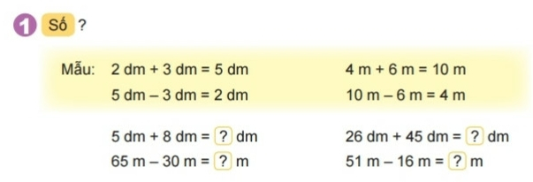  - GV cho HS đọc yêu cầu đề bài  - GV hỏi: Bài yêu cầu làm gì?  -YC HS thực hành mẫu.  - YC HS làm bài vào PHT  ? Muốn thực hiện các phép tính có đơn vị đo độ dài ta làm thế nào?  - Nhận xét, tuyên dương HS.  - GV nhấn mạnh: Khi thực hiện tính toán với các số đo độ dài có cùng đơn vị ta lưu ý cộng các số với nhau và nhớ viết kèm đơn vị đo vào sau kết quả vừa tính được.)  Bài 2 (67):  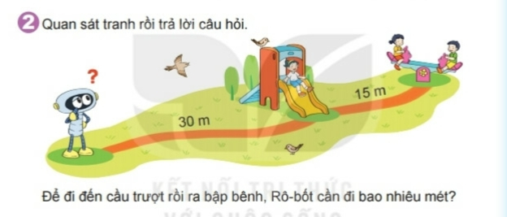  - GV cho HS đọc yêu cầu đề bài.  - GV hỏi: Bài yêu cầu gì?  - GV hướng dẫn HS phân tích:  + Khoảng cách từ Rô-bốt đến cầu trượt là bao nhiêu ?  + Khoảng cách từ cầu trượt đến bập bênh bao nhiêu ?  + Muốn biết bạn Rô-bốt cần đi bao nhiêu mét để đi từ vị trí đang đứng đến chỗ bập bênh, em làm thế nào ? Nêu phép tính.  + Vậy, đoạn đường Rô – bốt đi đến cầu trượt rồi ra bập bênh bao nhiêu mét ?  - GV hỏi: Bài tập 2 giúp em củng cố kiến thức nào ?  - Khi thực hiện tính toán với các số đo độ dài ta làm thế nào ?  Bài 3 (67):  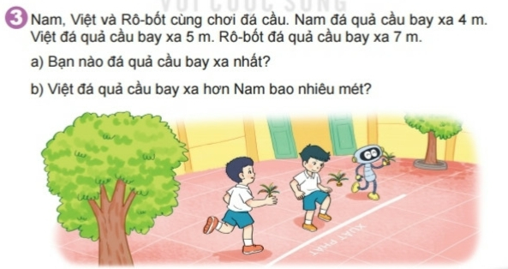  - GV cho HS đọc yêu cầu đề bài  - GV hướng dẫn HS phân tích:  + Bài toán cho biết gì?  + Bài toán hỏi gì?  a. Hãy so sánh rồi nêu câu trả lời phần a.  b. YC HS giải phần b vào vở.  - Gọi HS chữa bài.  - GV nhận xét, khen ngợi HS.  - Chốt: Củng cố so sánh và giải toán trừ các số đo độ dài.  3. HĐ vận dụng (5-7p)  Mục tiêu: Vận dụng bài học vào giải quyết các vấn đề trong cuộc sống.  Bài 4 (68): Trò chơi: “Cầu thang–Cầu trượt”  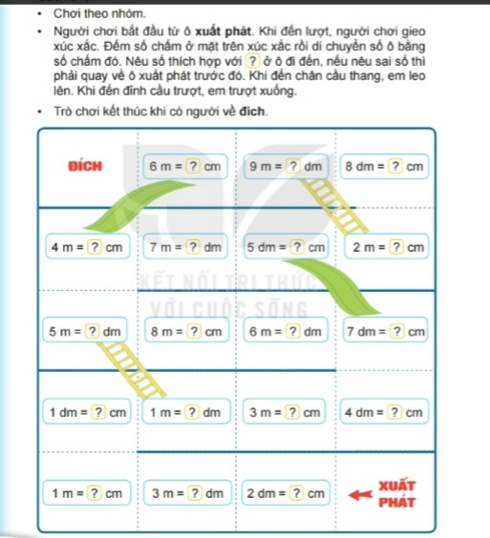  - GV cho HS đọc yêu cầu đề bài  - Trò chơi có tên là gì ?  - Mời HS đọc cách chơi sgk :  - GV phổ biến lại cách chơi, luật chơi: “Người chơi đầu tiên gieo xúc xắc, nếu trên mặt xúc xắc có 4 chấm thì từ ô xuất phát di chuyển 4 ô, đến ô có 1dm = ?cm -> người chơi trả lời đúng thì được dừng lại. Tiếp đó đến lượt người khác chơi. TC kết thúc khi có người về đích.  - Gọi một số HS chơi thử -> chơi thật.  - GV nhận xét, khen ngợi HS.  * Trò chơi này giúp em ghi nhớ kiến thức gì ?  *  - Em có cảm nhận gì khi học tiết học này ?  - Nhận xét giờ học.  - Chuẩn bị bài tiếp theo: Ki lô mét. | - HS tích cực tham gia trò chơi  - HS lắng nghe  - HS nhắc lại tên bài và ghi vở  - HS đọc và nêu yêu cầu đề bài: Điền số.  - 1 HS thực hành mẫu.  - YC HS làm vào PHT, nêu cách làm.  5 dm + 8 dm = 13 dm  65 m – 30 m= 35 m  26 dm + 45 dm =71 dm  51 m – 16 m = 35m  + Cộng các số với nhau, viết kết quả kèm đơn vị đo.  - HS chú ý lắng nghe và ghi nhớ.  - HS đọc yêu cầu đề bài  - Bài yêu cầu tính đoạn đường Rô – bốt đi đến cầu trượt rồi ra bập bênh.  - HS TL:  + Khoảng cách từ Rô-bốt đến cầu trượt là 30 m.  + Khoảng cách từ cầu trượt đến bập bênh 15 m  + HS phát biểu.  HS viết phép tính vào bảng con: 30m + 15 m = 45 m  + Đoạn đường Rô – bốt đi đến cầu trượt rồi ra bập bênh là 45 mét.  - Bài tập 2 giúp em củng cố việc thực hiện tính toán với các số đo độ dài.  - HS nêu.  - HS đọc yêu cầu đề bài.  - HS trả lời:  + Bạn Nam đá quả cầu bay xa 4m.  + Bạn Việt đá quả cầu bay xa 5m.  + Bạn Rô – bốt đá quả cầu bay xa 7m.  a. Bạn nào đá quả cầu bay xa nhất?  b. Việt đá quả cầu bay xa hơn Nam bao nhiêu?  - HS so sánh các số đo rồi nêu: Rô bốt đá quả cầu bay xa nhất.  - HS giải phần b vào vở.  - Trình bày bài, chia sẻ trước lớp.  Bài giải  Việt đá quả cầu bay xa hơn Nam số mét là:  5 – 4 = 1 (m)  Đáp số: 1m  - HS đọc yêu cầu đề bài  - Trò chơi có tên là :  CẦU THANG – CẦU TRƯỢT.  - 1 HS đọc cách chơi sgk. Cả lớp đọc thầm.  - HS lắng nghe.  - HS chơi trò chơi.  -Trò chơi này giúp em ghi nhớ kiến thức đổi các số đo dộ dài đã học.  - HS nêu.
IV. ĐIỀU CHỈNH SAU TIẾT HỌC (NẾU CÓ):
…………………………………………………………………………………………………………………………………………………………………………

TOÁN
TIẾT 133: KI-LÔ-MÉT
I. YÊU CẦU CẦN ĐẠT
1. Năng lực
1.1. Năng lực đặc thù
- HS nhận biết được đơn vị đo độ dài ki-lô-mét và quan hệ giữa đơn vị đo độ dài ki-lô-mét và mét.
- Biết thực hiện việc tính toán, chuyển đổi và ước lượng các số đo đã học trong một số trường hợp đơn giản.
- Thực hiện được việc chuyển đổi và tính toán, so sánh các số đo với các số đo độ dài đã học nhằm phát triển năng lực tư duy, năng lực giao tiếp Toán học, sử dụng phương tiện đồ dung Toán học. Giải quyết được một số vấn đề thực tiễn liên quan đến các đơn vị đo độ dài đã học nhằm phát triển năng lực giải quyết vấn đề Toán học.
1.2. Năng lực chung: Góp phần phát triển 3 năng lực chung: Năng lực tự chủ và tự học; giao tiếp và hợp tác; tự giải quyết vấn đề và sáng tạo.
2. Phẩm chất: Phát triển phẩm chất chăm chỉ, trách nhiệm đồng thời giáo dục HS tình yêu với Toán học, tích cực, hăng hái tham gia các nhiệm vụ học tập.
II. ĐỒ DÙNG DẠY HỌC
- GV:
+ Laptop, máy chiếu, slide minh họa. Bộ đồ dùng học Toán 2.
- HS: sgk, vở, bộ đồ dùng học Toán 2.
III. CÁC HOẠT ĐỘNG DẠY HỌC CHỦ YẾU
Hoạt động của GV | Hoạt động của HS
1. HĐ Mở đầu (2-3p)  Mục tiêu: Tạo tâm thế cho HS và từng bước làm quen bài học.  - GV tổ chức cho HS hát tập thể.  - GV kết nối vào bài: Chúng ta đã được học các đơn vị đo dộ dài cm, dm, m. Nhưng trong thực tế con người thường xuyên phải thực hiện đo những độ dài rất lớn như con đường quốc lộ, con đường từ tỉnh này sang tỉnh khác,... Vì vậy mà ta cần phải dùng dơn vị đo lớn hơn mét đó là Ki – lô – mét. Bài học hôm nay chúng ta cùng nhau đi tìm hiểu về đơn vị này.  - GV ghi tên bài: Ki - lô - mét  2. HĐ Hình thành kiến thức mới. 12’  Mục tiêu: Giúp HS tự khám phá, phát hiện và chiếm lĩnh kiến thức mới.  * Ki - lô - mét  - GV cho HS quan sát tranh:  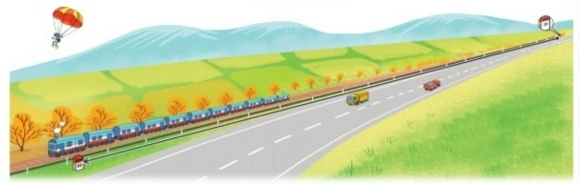  - GV hỏi: Tranh vẽ gì?  - GV giới thiệu: Để đo những khoảng cách lớn, trong thực tế, người ta thường sử dụng đơn vị đo ki-lô-mét. Trên đường lớn, khoảng cách giữa hai cột cây số là biểu tượng cho độ dài 1 km.  - GV tiếp tục cho HS quan sát tranh và so sánh độ dài giữa 2 cột cây số (1km) với độ dài của đoàn tàu.  - GV nhấn mạnh nội dung:  + Ki-lô-mét là một đơn vị đo độ dài.  + Ki-lô-mét viết tắt là: km  + 1 km = 1000 m; 1000 m = 1 km  + Từ một cột cây số đến cột cây số tiếp theo dài 1 km.  - GV giới thiệu: Cột cây số (trụ xây ở cạnh đường nhằm chỉ dẫn cho người tham gia giao thông)  - Để đo những khoảng cách lớn ta dùng đơn vị đo độ dài nào ?  - Vậy 1 km bằng bao nhiêu m?  3. HĐ Luyện tập - Thực hành. 15’  Mục tiêu: HS củng cố kiến thức, kĩ năng qua các bài tập.  Bài 1 (69):  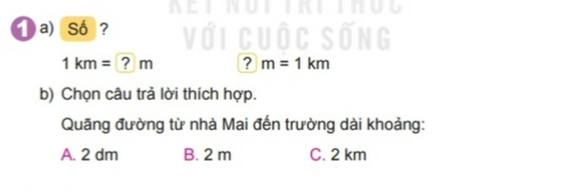  - GV cho HS đọc yêu cầu đề bài  - YC HS làm phần a vào bảng con.  - GV cho thảo luận nhóm 2 để tìm câu trả lời của phần b.  * Mở rộng:  + Quãng đường từ nhà em đến trường dài khoảng bao nhiêu ki-lô-mét?  + Từ trường học đến địa điểm A khoảng... km ?  - GV chốt cách ước lượng độ dài trong thực tế, tuyên dương, khen ngợi HS.  Bài 2 (69):  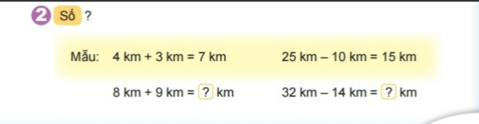  - GV cho HS đọc yêu cầu đề bài  - Bài yêu cầu làm gì ?  - YC HS thực hành mẫu.  - YC HS làm bảng con.  - Nhận xét, tuyên dương HS.  ? Muốn thực hiện các phép tính có đơn vị đo độ dài ta làm thế nào ?  - GV chốt: Khi thực hiện tính toán với các số đo độ dài có cùng đơn vị ta lưu ý cộng các số với nhau và nhớ viết kèm đơn vị đo vào sau kết quả vừa tính được.  Bài 3 (70):  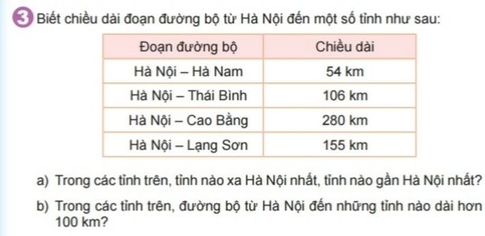  - GV cho HS đọc yêu cầu đề bài  - Bài toán hỏi gì?  - HD HS làm việc nhóm 4: Các em so sánh độ dài các quãng đường từ Hà Nội đến 1 số tỉnh Hà Nam, Thái Bình, Cao Bằng, Lạng Sơn. Nếu quãng đường càng dài thì tỉnh đó càng xa.  - GV quan sát, hỗ trợ nhóm gặp khó khăn.  - GV cho HS trình bày bài.  - GV nhận xét, bổ sung, khen ngợi HS.  *Mở rộng: Em hãy cho biết quãng đường từ tỉnh ta/trường ta đến thủ đô Hà Nội dài khoảng bao nhiêu ki-lô-mét ? ( nếu HS không trả lời được thì GV giới thiệu).  Chốt: Em đã vận dụng kiến thức nào để làm bài tập này ?  3. HĐ Vận dụng, trải nghiệm. 5’  Mục tiêu: Vận dụng bài học vào cuộc sống  Bài 4 (70):  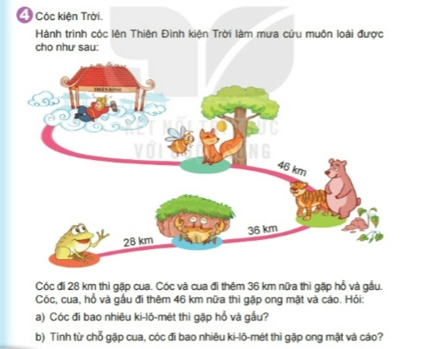  - GV nên kể vắn tắt câu chuyện để dẫn dắt vào bài tập tự nhiên và hấp dẫn hoặc có thể cho HS nghe kể chuyện hoặc xem video về cầu chuyện “Cóc kiện Trời”.  - GV cho HS đọc yêu cầu đề bài  - Bài toán cho biết gì?  - Bài toán yêu cầu gì?  - GV cho HS quan sát và hướng dẫn cách thực hiện:  + Cóc đi mấy đoạn đường thì gặp hổ và gấu.  + Nêu số liệu từng đoạn đường là bao nhiêu?  + Để tìm được đoạn đường cóc gặp hổ và gấu ta làm như thế nào?  + Từ chỗ gặp cua cóc phải đi mấy đoạn đường mới gặp ong mật và cáo?  - GV cho 1 HS làm bảng phụ, cả lớp làm vào vở.  - GV cho HS trình bày bài  - GV chữa bài, chốt bài giải đúng, nhận xét, tuyên dương  *  - Hôm nay, chúng ta học bài gì?  - Em hãy nêu mối quan hệ giữa km và m?  - Nhận xét giờ học, khen ngợi, động viên HS.  - Chuẩn bị bài tiếp theo: Giới thiệu tiền Việt Nam. | - HS hát  - HS lắng nghe  - HS nhắc lại tên bài và ghi vở  - HS quan sát tranh.  - HS TL: tranh vẽ một con đường nhìn từ phía xa cùng với một đoàn tàu chạy song song  - HS TL: khoảng cách 1 km còn dài hơn cả một đoàn tàu  - HS lắng nghe, nhắc lại theo dãy.  - HS viết bảng con : km  - HS nhắc lại theo dãy:  + 1km = 1000m; 1000m = 1km  - Để đo những khoảng cách lớn ta dùng đơn vị đo độ dài: Ki-lô-mét.  1 km =1000 m  - HS đọc yêu cầu đề bài  - HS làm phần a vào bảng con.  1 km = 1000m; 1000m = 1km  - HS thảo luận nhóm 2: tập ước lượng để tìm câu trả lời  - Đại diện các nhóm trình bày, chia sẻ.  + Quãng đường từ nhà Mai đến trường dài khoảng 2km.  - HS tập ước lượng và nêu.  - HS đọc yêu cầu đề bài  - Bài yêu cầu điền số.  - 1 HS thực hành mẫu.  - YC HS làm bảng con, nêu cách làm.  8 km +9km = 17km  32 km – 14 km = 18m  + Cộng các số với nhau, viết kết quả kèm đơn vị đo.  - HS đọc yêu cầu đề bài.  - 4 HS nối tiếp nhau nêu độ dài từng đoạn đường đã cho.  - Bài toán hỏi:  a.Trong các tỉnh, tỉnh nào xa Hà Nội nhất, tỉnh nào gần Hà Nội nhất.  b. Đường bộ từ Hà Nội đến những tỉnh nào dài hơn 100 km.  - HS làm việc nhóm 4 làm bài.  - Đại diện một số nhóm trình bày bài.  + Tỉnh Cao Bằng xa Hà Nội nhất.  + Tỉnh Hà Nam gần Hà Nội nhất.  - Quãng đường từ Hà Nội đến tỉnh Thái Bình, Cao Bằng, Lạng Sơn dài hơn 100 km.  - Em đã vận dụng kiến thức so sánh các số đo độ dài để làm bài tập này.  - HS chú ý nghe GV kể chuyện  - HS đọc yêu cầu đề bài.  - HS nêu.  - Cóc đi 2 đoạn đường thì gặp hổ và gấu. Đoạn 1 dài 28 km, đoạn 2 dài 36 km.  -1 HS làm bảng phụ, cả lớp làm vào vở.  - HS trình bày bài  Bài giải  a) Cóc cần đi số ki-lô-mét để gặp hổ và gấu là:  28 + 36 = 64 (km)  b) Tính từ chỗ gặp cua, cóc cần đi số ki-lô-mét để gặp ong mật và cáo là:  36 + 46 = 82 (km)  Đáp số: a) 64 km; b) 82 km  - Hôm nay, chúng ta học bài Ki - lô - mét.  1 km = 1000m  - HS chú ý
IV. ĐIỀU CHỈNH SAU TIẾT HỌC (NẾU CÓ):
…………………………………………………………………………………………………………………………………………………………………………

TOÁN
TIẾT 134: GIỚI THIỆU TIỀN VIỆT NAM

I. YÊU CẦU CẦN ĐẠT
1. Năng lực
1.1. Năng lực đặc thù
- HS nhận biết được các tờ tiền Việt Nam 100 đổng, 200 đồng, 500 đổng, 1 000 đổng và biết được còn có những tờ tiền Việt Nam khác sẽ được học sau.
- Nhận biết được ý nghĩa của đồng tiền trong các hoạt động hằng ngày như: mua hàng (giá trị nhỏ và mặt hàng gần gũi), bỏ lợn tiết kiệm; bước đầu giáo dục HS về tài chính thông qua giới thiệu đồng tiền và một số ý nghĩa của đồng tiền.
- Qua các hoạt động học tập học sinh phát triển năng lực giao tiếp Toán học, năng lực sử dụng phương tiện và đồ dung Toán học, năng lực tư duy, lập luận, giải quyết vấn đề toán học.
1.2. Năng lực chung: Góp phần phát triển 3 năng lực chung: Năng lực tự chủ và tự học; giao tiếp và hợp tác; tự giải quyết vấn đề và sáng tạo.
2. Phẩm chất: Phát triển phẩm chất chăm chỉ, trách nhiệm đồng thời giáo dục HS tình yêu với Toán học, tích cực, hăng hái tham gia các nhiệm vụ học tập.
II. ĐỒ DÙNG DẠY HỌC
1. GV: Laptop, máy chiếu, slide minh họa. Các tờ tiền Việt Nam từ 100 đổng đến 1 000 đồng
2. HS: SHS, vở ô li, VBT, bảng con, ...
III. CÁC HOẠT ĐỘNG DẠY HỌC CHỦ YẾU
Hoạt động của GV | Hoạt động của HS
1. HĐ Mở đầu (2-3p)  Mục tiêu: Tạo tâm thế cho HS và từng bước làm quen bài học.  - GV tổ chức cho HS hát tập thể.  - GV kết nối vào bài: Hôm nay chúng ta sẽ tìm hiểu về một số mệnh giá về tiền Việt Nam.  - GV ghi tên bài: Giới thiệu tiền Việt Nam.  2. HĐ Hình thành kiến thức mới. 15’  Mục tiêu: Giúp HS tự khám phá, phát hiện và chiếm lĩnh kiến thức mới.  - GV cho HS quan sát tranh SGK  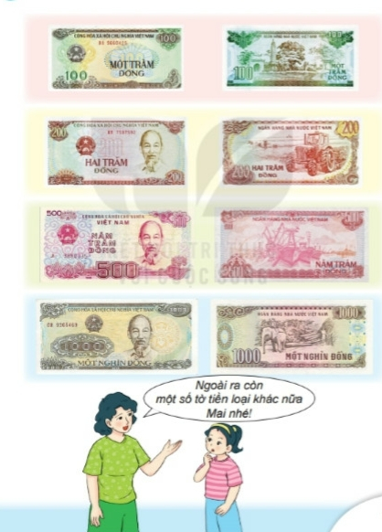  hoặc quan sát từng tờ tiền (100 đồng, 200 đồng, 500 đồng và 1 000 đồng), mỗi đồng tiền có đủ hai mặt và gọi tên theo mệnh giá. Sau đó, GV gọi một số em (hoặc cho cả lớp đồng thanh) đọc lại tên các đồng tiền đó.  - YC HS thảo luận nhóm 6, nhận biết các mệnh giá mỗi tờ tiền. Nêu đặc điểm chung và sự khác nhau của các tờ tiền.  - Các tờ tiền Việt Nam đều có điểm chung gì ?  - Các tờ tiền có gì khác nhau?  - GV giới thiệu: Hiện nay, một số tờ tiền như 100 đồng, 200 đồng, 500 đồng, các em ít gặp. Và còn những đồng tiền mà lên lóp trên các em mới được học (GV kết hợp giới thiệu tờ tiền thật hoặc hình ảnh)  3. HĐ Luyện tập - Thực hành. 12’  Mục tiêu: HS củng cố kiến thức, kĩ năng qua các bài tập.  Bài 1 (72):  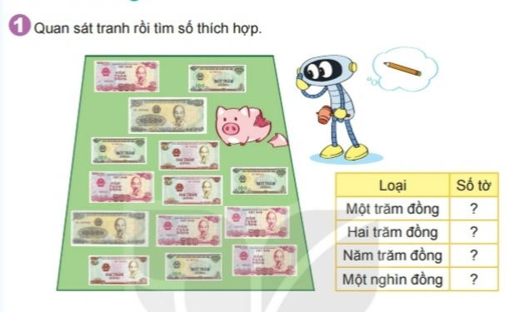  - GV cho HS đọc yêu cầu đề bài  - GV cho HS làm việc nhóm 2.  - GV chốt câu TL đúng, nhận xét, tuyên dương.  Bài 2 (72):  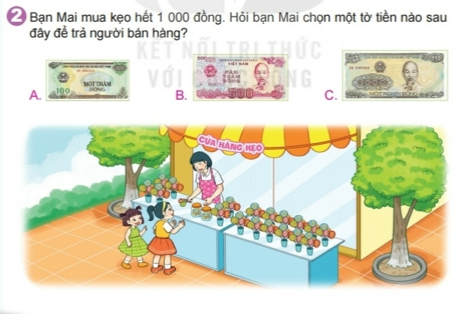  - GV cho HS đọc yêu cầu đề bài  - GV hướng dãn HS phân tích đề:  + Bài toán cho biết gì?  + Bài toán hỏi gì?  - GV cho HS suy nghĩ rồi tìm câu trả lời.  - YC HS nêu miệng.  - Nhận xét, tuyên dương.  4. HĐ Vận dụng, trải nghiệm. 5’  Mục tiêu: Vận dụng bài học vào giải quyết các vấn đề trong cuộc sống.  * Tổ chức cho HS chơi trò chơi: Đi chợ  - GV chuẩn bị: Một số hộp đựng đồ, 1 số vật thật hoặc mô hình đồ vật có ghi giá tiền lên đó => phát cho đại diện 3 hoặc 4 nhóm 1 số tờ tiền thật hoặc thẻ in mệnh giá tiền. => trong thời gian quy định, mỗi nhóm dùng số tiền mình có để mua được càng nhiều đồ càng tốt.  -> Lưu ý: GV HD HS xếp hàng để mua đồ  =>Kết thúc: Nhóm nào dùng số tiền mình có mua được nhiều đồ nhất thì nhóm đó sẽ chiến thắng.  - GV quan sát các đội tham gia chơi, giúp đỡ các nhóm còn lúng túng...  - GV nhận xét các đội chơi, tuyên dương đội thắng cuộc.  *.  - Hôm nay em học bài gì ?  - Hôm nay các con đã học và biết những tờ tiền có mệnh giá nào ?  - Nhận xét giờ học.  - Chuẩn bị bài tiếp theo. | - HS hát  - HS lắng nghe  - HS nhắc lại tên bài và ghi nhớ.  - HS quan sát, lắng nghe  - HS đọc lại tên gọi các đồng tiền đó (cá nhân, đồng thanh)  - HS thảo luận nhóm 6, trao đổi nhận biết các mệnh giá mỗi tờ tiền. Nêu đặc điểm chung và sự khác nhau của các tờ tiền trong nhóm.  - Đại diện các nhóm trình bày: Giơ từng tờ tiền và giới thiệu về mệnh giá của chúng.  + Các bạn khác bổ sung.  - Tất cả ở mặt trước các tờ tiền đều in dòng chữ: “Cộng hòa XHCN Việt Nam, in hình Quốc huy, chân dung Chủ tịch Hồ Chí Minh .  - Các tờ tiền có gì khác nhau về mệnh giá.  - HS chú ý lắng nghe và quan sát.  - HS đọc yêu cầu đề bài  - HS làm việc nhóm 2: Đếm và ghi lại số lượng mỗi loại tiền, hoàn thành trên PHT  - Đại diện các nhóm trình bày trước lớp.  - Các bạn khác nhận xét, bổ sung.  - HS đọc yêu cầu đề bài.  - HS TL:  + Bài toán cho biết bạn Mai mua kẹo hết 1 000 đồng.  + Bài tập hỏi: bạn Mai phải chọn tờ tiền nào để trả cô bán hàng 1000 đồng.  - HS trả lời miệng. Khoanh vào đáp án C  -Nhận xét  - HS nghe GV phổ biến cách chơi.  - HS tham gia chơi.  - HS chú ý  - HS trả lời.  - HS chú ý  - HS trả lời.  - HS chú ý
IV. ĐIỀU CHỈNH SAU TIẾT HỌC (NẾU CÓ):
…………………………………………………………………………………………………………………………………………………………………………

Toán
TIẾT 135: THỰC HÀNH VÀ TRẢI NGHIỆM ĐO ĐỘ DÀI
(TIẾT 1)
I. YÊU CẦU CẦN ĐẠT
1. Năng lực
1.1. Năng lực đặc thù
- Thực hành cách làm thước dây, qua đó củng cố lại kiến thức về đơn vị đo, dụng cụ đo.
- Biết cách sử dụng thước dây chia vạch đến cm, dm, m để đo những kích thước, khoảng cách không vượt quá số đo trên thước.
- Biết tính kích thước, khoảng cách khi phải đo, chắp nối nhiều lần sử đụng thước kẻ ngắn.
- HS biết cách làm thước dây chia theo m và dm; HS biết đưa ra con số ước lượng kích thước, khoảng cách và đo lại để kiểm tra.
- HS phát triển năng lực mô hình hóa Toán học qua ước lượng độ đài, khoảng cách theo dm và m. Qua hoạt động thực hành sử dụng thước để đo, HS phát triển năng lực sử dụng công cụ, phương tiện học toán, năng lực giải quyết vấn đề (tình huống đơn giản).
1.2. Năng lực chung: Góp phần phát triển 3 năng lực chung: Năng lực tự chủ và tự học; giao tiếp và hợp tác; tự giải quyết vấn đề và sáng tạo.
2. Phẩm chất: Phát triển phẩm chất chăm chỉ, trách nhiệm đồng thời giáo dục HS tình yêu với Toán học, tích cực, hăng hái tham gia các nhiệm vụ học tập.
II. ĐỒ DÙNG DẠY HỌC
- GV: Laptop; máy chiếu; clip, slide minh họa, ... Bộ đồ dùng học Toán 2.
- HS: sgk, vở, bộ đồ dùng học Toán 2.
III. CÁC HOẠT ĐỘNG DẠY HỌC
Hoạt động của GV | Hoạt động của HS
1. HĐ Mở đầu (2-3p)  Mục tiêu: Tạo tâm thế cho HS và từng bước làm quen bài học.  - GV tổ chức cho HS hát tập thể.  - GV kết nối vào bài: Bài học hôm nay giúp các em ghi nhớ biết cách làm thước dây chia theo m và dm  - GV ghi tên bài: Thực hành và trải nghiệm đo độ dài (T1)  2. HĐ Luyện tập, thực hành. 20’  Mục tiêu: HS củng cố kiến tc, kĩ năng qua các bài tập.  Bài 1 (73):  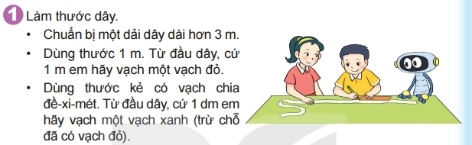  - GV cho HS đọc yêu cầu đề bài  - GV tổ chức hoạt động làm thước dây và hướng dẫn cách làm thước dây (như SGK).  - GV hướng dẫn HS thực hành theo nhóm bốn: Các nhóm thực hành làm thước dây, GV quan sát, hướng dẫn HS thực hành.  - GV đánh giá kết quả của các nhóm, nếu số nhóm đông thì GV có thể cho các nhóm kiểm tra chéo lẫn nhau.  Chú ý: Nếu thời gian không nhiều, GV có thể cho HS làm thước 2 m thay vì 3 m như trong yêu cầu đề bài. Nếu số lượng HS quá đông, GV có thể sắp xếp các nhóm trưởng ngồi ở bàn đầu để hướng dẫn cách làm rồi sau đó quay về dẫn dắt nhóm.  3. HĐ Vận dụng, trải nghiệm. 10’  Mục tiêu: Vận dụng bài học vào cuộc sống  Bài 2 (73):  - GV cho HS đọc yêu cầu đề bài  - GV hướng dẫn HS làm việc theo nhóm bốn, phân chia nhiệm vụ cho từng nhóm (thực hiện hai công việc là ước lượng và đo độ dài các vật trong lớp như bảng lớp, chiều rộng cửa lớp, chiều cao bàn học…) theo yêu cầu chính xác đến dm.  - GV đánh giá kết quả thực hành các nhóm.  - Tuyên dương những nhóm biết ước lượng và thực hành đo tương đối chính xác  Bài 3 (73):  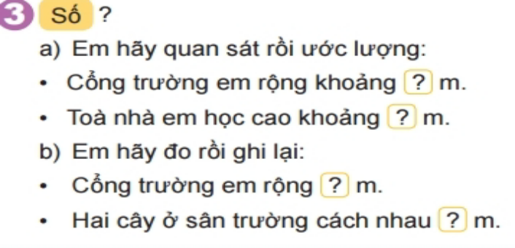  - GV cho HS đọc yêu cầu đề bài  - GV tổ chức thực hành ngoài trời. GV quan sát, giúp đỡ HS còn lúng túng  - GV gọi HS nhận xét  - GV nhận xét, chốt  *- GV mời Hs chia sẻ cảm nhận sau bài học.  - Nhận xét giờ học, khen ngợi, động viên HS.  - GV yêu cẩu HS chuẩn bị cho tiết học tiếp theo: “Tìm hiểu xem quãng đường từ nhà em đến trường dài bao nhiêu ki-lô-mét?” | - HS hát  - HS lắng nghe  - HS nhắc lại và ghi vở  - HS đọc yêu cầu đề bài  - HS đọc phần hướng dẫn trong SGK  - HS thực hành trong nhóm: Các nhóm tiến hành làm theo hướng dẫn để hoàn thành làm thước dây.  - HS chú ý lắng nghe  - HS đọc yêu cầu đề bài  - HS làm việc theo nhóm: tập ước lượng và thực hành đo độ dài các vật trong lớp theo yêu cầu chính xác đến dm. Viết kết quả vào PHT.  VD:  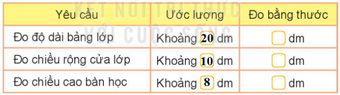  - Đại diện một số nhóm trình bày kết quả. Các nhóm khác chú ý, nhận xét  - HS lắng nghe  - HS đọc yêu cầu đề bài  - HS thực hành ngoài trời:  + HS quan sát, ước lượng rồi thực hành đo dưới sự hướng dẫn của GV.  + HS viết kết quả vào phiếu  - HS nhận xét  - HS lắng nghe  - HS chia sẻ cảm nhận  - HS lắng nghe
IV. ĐIỀU CHỈNH SAU TIẾT HỌC (NẾU CÓ):
…………………………………………………………………………………………………………………………………………………………………………

